

**6+**

**Потаповский отдел**

**МБУК ВР «МЦБ» имени М.В. Наумова**

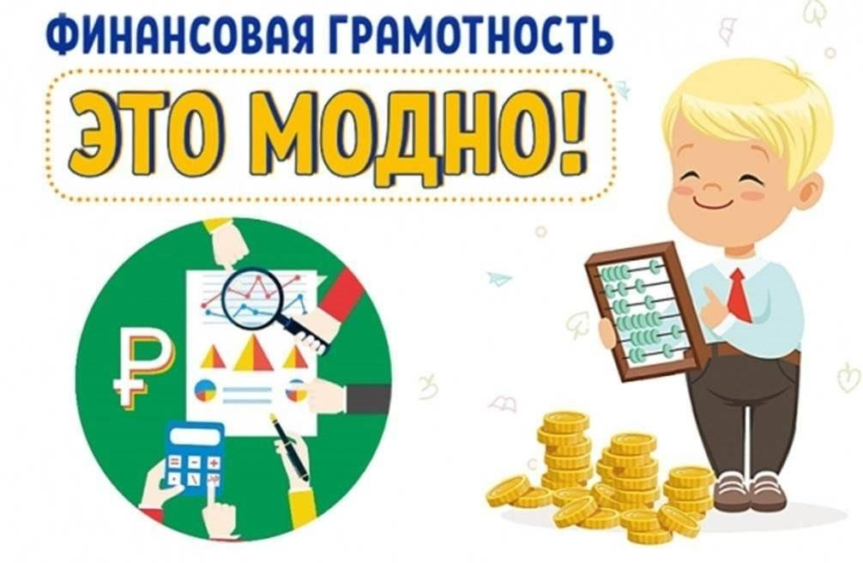**Час финансовой грамотности**

**«Поговорим о финансах на одном языке»**

Составила: заведующий

Потаповским отделом

Дубова С.А.

х. Потапов, 2025 год

Дата проведения: 27 марта 2025 года

Время проведения: 15.00.

Место проведения: Библиотека

**Сценарий**

**«Поговорим о финансах на одном языке»**

**Цель:** содействие финансовому просвещению и воспитанию подростков.

**Задачи:**

Повысить интерес к обучению финансовой грамотности.

Научить применять в жизни сформированные финансовые знания, умения, навыки.

Воспитывать любознательность в процессе познавательно – игровой деятельности.

Воспитывать разумный подход к использованию своего и семейного бюджета.

Воспитывать чувство коллективизма.

**Библиотекарь:** Здравствуйте. Мы приветствуем всех, кто пришел на наше мероприятие. Мы с вами собрались здесь, чтобы побывать в интересной стране под названием ФИНАНСЫ.

**Библиотекарь:** Все говорят: финансы, экономика. С экрана телевизора только и слышишь: экономика страны, финансы предприятия, домашняя экономика, экономика болеет или экономика развивается, финансы рынка, биржа труда и т.д. Столько разных терминов и понятий. А вам какие термины ближе и знакомы из области финансов?

***(****например, банковская карта, рубль, копейка)*

**Библиотекарь:** Я помню пословицу «Копейка рубль бережет». А вы знаете, почему копейку назвали копейкой?

*(изображение царской копейки)*

Первые легкие деньги – копейки – выпускались с рисунком всадника с копьем. От слова «копье», которое было в руках у всадника на монете, и названа она копейкой.

**Библиотекарь:** А от какого слова произошло слово «рубль»? На Руси для расчетов использовали тяжелые серебряные слитки – гривны, которые имели форму брусков.

*(изображение слитка – гривны, разделенной на части)*

Если целый кусок для расчетов был слишком велик, то его рубили. Именно от глагола рубить произошло слово «рубль».

**Библиотекарь:** Ребята! Как вы понимаете слово Фина́нсы *(*[*фр.*](https://ru.wikipedia.org/wiki/%D0%A4%D1%80%D0%B0%D0%BD%D1%86%D1%83%D0%B7%D1%81%D0%BA%D0%B8%D0%B9_%D1%8F%D0%B7%D1%8B%D0%BA)*finances — денежные средства)*

А что такое финансовая грамотность? Это определенный багаж знаний, который нужен, чтобы управлять доходами и расходами, правильно распределять деньги, не участвовать в сомнительных финансовых операциях.

**Библиотекарь:** А на ваш взгляд зачем нужны деньги? *(Ответы детей).*Без денег не купить ни одежду, ни продукты, невозможно приобрести жильё, пользоваться коммунальными услугами, путешествовать, отдыхать, покупать лекарства и предметы быта и т.д.

Какое значение имеют деньги в жизни человека? *(Ответы детей).*В современном мире человек не может без них обходиться.

Как вы понимаете фразу «Личные финансы»? *(Ответы детей). (Деньги, которые принадлежат мне)*

**Библиотекарь:** Всегда ли родители покупают вам то, что хотелось бы вам? *(Ответы детей).*

Часто ли вам дают деньги, чтобы вы сами покупали то, что вам хочется, то, о чем вы мечтаете? *(Ответы детей).*

А у вас есть мечта? А как ее осуществить? Нужны ли деньги для его осуществления? Есть ли у вас собственные сбережения для реализации вашей мечты? *(Ответы детей).*

**Библиотекарь:** Ваши ответы помогли раскрыть тему нашего сегодняшнего мероприятия. Сегодня мы с вами постараемся понять, что такое экономика, финансы, как их можно заработать и приумножить, на что их лучше потратить.

Раз мы собрались поговорить о финансах, то мне интересно, знаете ли вы, что означает слово экономика?

**Библиотекарь:** Экономика происходит от греческого слова дом, хозяйство, правило. В научный оборот оно было введёно Ксенофонтом в 400-х гг. до н.э. и означало в буквальном смысле правила управления домашним хозяйством.  Сегодня слово «экономика» имеет гораздо более широкое значение. Экономикой можно назвать хозяйство отдельного региона, страны, мира. Экономикой называют все отношения в обществе, связанные с деятельностью людей. Наконец, экономика – это наука о том, как люди и общество в целом могут удовлетворять свои потребности в товарах и услугах, имея ограниченные ресурсы

Как вы уже поняли, экономика – это та наука, которая как раз позволяет человеку принять правильный выбор. Она помогает рационально составлять свой личный бюджет. Я предлагаю вам вспомнить некоторые термины финансовой азбуки.

**Библиотекарь:** 1.  Финансовое учреждение для накопления денег. *(банк)*

1. Он может быть начальным, оборотным. *(капитал)*
2. Преимущества, предоставляемые отдельным категориям лиц.

*(льготы)*

1. Документ страхового органа, подтверждающий наличие заключённой сделки о страховании. *(полис)*
2. Финансовый документ с планом доходов и расходов. *(бюджет)*
3. Стоимость товара, выраженная в деньгах. *(цена)*
4. Процесс обесценивания денег. *(инфляция)*
5. Определённая сумма денег, которую каждому получателю доходов нужно уплатить государству. *(налог)*
6. Тот, кто взял в долг деньги. *(заёмщик)*
7. Вид предпринимательской деятельности, приносящий доход *(бизнес)*

**Библиотекарь:** Молодцы. Видно, что вы хорошо ориентируетесь в потоке финансовой информации. 

А теперь я предлагаю вам поиграть в игру «Экономическая биржа». Для игры нам нужны 3 игрока. *(усаживаются за игровым столом)* На нашем игровом столе расположены 3 поля – 1,2,3. Игрокам раздаются «деньги» – каждому по ____ рублей. Игрокам необходимо сделать свои ставки на игровом поле *(на одном и том же поле могут сделать свои ставки все игроки)*, а затем я зачитаю вопросы и правильные ответы. Чья ставка совпала с правильным вариантом ответа – забирает свои деньги обратно, а в придачу я добавляю ___ рублей. А вот те игроки, которые не угадали с ответом – остаются без денег. Их забираю я! Победителем игры станет тот, у кого в конце игры окажется наибольшее количество денег.

Если условия игры понятны – начнем игру!

Итак, 1-ый вопрос из области рынка ценных бумаг. Делаем ставки, друзья!

Слушайте вопрос. Ценная бумага, удостоверяющая вложение средств в предприятие и дающая право ее владельцу на получение доли прибыли, называется…

а) акция (+); б) облигация; в) вексель.

1. Следующий вопрос из области банковского дела. Делаем ставки и слушаем.

Банк, предоставляющий ссуду под имущественный залог, называется…

а) инвестиционный; б) ипотечный (+); в) инновационный.

1. А вот этот вопрос о специалистах в экономических вопросах. Делаем ставки!

Специалист, занимающийся бизнесом в области купли-продажи квартир, называется…

а) дистрибьютер; б) риэлтер (+); в) аудитор.

1. Вновь вопрос о ценных бумагах. Ваши ставки! Слушаем.

Акция, дающая право владельцу на гарантированный дивиденд, но без права голоса на собрании акционеров, называется…

а) обыкновенной; б) именной; в) привилегированной (+).

1. Кто из вас в ладу с историей экономики? Делаем ставки и внимательно слушаем вопрос!

Первую биржу в России основал…

а) Петр 1 (+); б) Павел 1; в) Александр I.

1. Знаете ли вы денежные единицы зарубежных государств? Сейчас мы это посмотрим. Ваши ставки!

Итак, денежная единица Вьетнама называется…

а) юань; б) донг (+); в) гуарени.

1. Вопрос о денежных финансовых документах. Делаем ставки!

Денежный документ, содержащий письменное поручение о выплате определенной суммы денег со счета, называется…

а) полис; б) сертификат; в) чек (+).

1. Вновь история экономической теории и… ваши ставки!

Наиболее известный труд Карла Маркса в области экономической науки, называется…

а) «Капитал» (+); б) «Благосостояние для всех»;

в) «Теория несовершенной конкуренции».

1. Формы собственности. Ваши ставки!

Собственность, правом на которую обладает конкретный человек, называется…

а) государственная; б) частная (+); в) муниципальная.

1. Вопрос из области международных экономических отношений. Делаем ставки, друзья!

Ввоз товаров и услуг из-за границы, называется…

а) импорт (+); б) экспорт; в) лизинг.

1. Вопрос знатокам экономических санкций. Ставки!

Денежное взыскание с виновных в нарушении условий договора, сделки, называется…

а) налог; б) гонорар; в) штраф (+).

1. Вопрос из области торговли. Делайте ставки!

Форма торговли, когда продавец, желая получить максимальную прибыль, использует конкуренцию многих покупателей, присутствующих на торгах, называется…

а) аукционная (+); б) розничная; в) оптовая.

1. Вопрос тем, кто является добросовестным налогоплательщиком. Делайте ставки!

Налог, взимаемый у каждого работающего и составляющий определенный процент от заработной платы, называется…

а) на имущество; б) на добавленную стоимость; в) подоходный (+).

А теперь подсчитаем деньги – ведь они очень любят счет!

Победителем нашей экономической биржи становится ________________________________________

**Библиотекарь:** Продолжаем наше мероприятие и поиграем в веселую игру - опрос.

1. Что делает с рублём копейка? *(бережёт)*
2. Что известная пословица предлагает взамен ста рублей? *(сто друзей)*
3. Как называется место продажи Новогодних ёлок? *(ёлочный базар)*
4. Месяц школьных базаров – это … *(август)*
5. Какое животное всегда при деньгах? *(поросёнок)*
6. Какие деньги родители выделяют своим детям? *(карманные)*
7. О каком любимом детьми продукте экономисты говорят: «это умение продать одну картофелину по цене килограмма»? *(чипсы)*
8. Главный рекламный агент болота – это …Кто? *(лягушка)*
9. «Жила-была монетка. Она только что вышла из чеканки – чистенькая, светленькая, – покатилась и зазвенела: «Ура! Теперь пойду гулять по белу свету!» Назовите автора сказки. *(Андерсен)*

**Библиотекарь:** А в завершении нашего мероприятия давайте попробуем составить Памятку, которая поможет вам экономно расходовать карманные деньги.

***«Памятка»***

1. Старайтесь тратить деньги с умом! Родители зарабатывают деньги своим трудом.
2. Учитесь отличать «потребности» от «желаний». Первые, обычно, менее затратные, чем желания.
3. Заведите копилку и вносите в нее сдачу от своих покупок. Так вы сможете накопить сбережения. А есть еще вариант – открыть карту банка, конечно же, предварительно согласовав с родителями.
4. Когда вы идете за покупками, то старайтесь выбрать те товары, в которых нуждаетесь. Если выберете сразу несколько товаров с одинаковыми функциями, то научитесь сравнивать цены и делать грамотный выбор.
5. Играйте с друзьями в игру «Монополия», «Бизнес» (или аналог) – это будет весело и научит вас понимать всю ценность денег.
6. Запомните, что финансовая грамотность играет огромную роль в вашем будущем и вашей независимости!

**Библиотекарь:** Вот и подошло к концу наше мероприятие. Благодарим наших гостей и участников нашего мероприятия. До новых встреч!

**Список информационных источников:**

1. Воронина, А. «Математика и деньги: покупаем, продаём, меняем».

2. Годфри, Дж. «Как научить ребёнка обращаться с детьми».

3. Детская энциклопедия «Я познаю мир».

4. Перл, Дж. «Уроки финансового благополучия».

5. Интернет ресурсы: http:elena-kuzmina.ru/detyam-pro-dengi.; html.www.shkola.zhizni.ru.